單元三. 感覺與知覺

1. 感覺與知覺的分別：

- 感覺與知覺是兩個階段：訊息傳送到大腦前的階段稱為「感覺」；訊息在大腦中的處理過程稱為「知覺」

2. 感覺的基本特徵：

A. 絕對閾限
感覺類別 | 絕對閾限
視 覺 | 晴朗夜晚可以看到48公里外的燭光
聽 覺 | 在靜室內可以聽到6公尺遠手錶的滴答聲
味 覺 | 兩加水中加一茶匙糖，可以嚐出甜味
嗅 覺 | 一滴香水擴散至3個房間，可以聞出來
觸 覺 | 一片蜜蜂翅膀從1公分外落在臉頰上，可感覺得出來
溫冷覺 | 皮膚表面兩種物品溫差攝氏1度，即可察覺

B. 差異閾限
C. 閾限下刺激的感覺
D. 感覺的適應

3. 人類各種感覺的運作原理：

- 視覺
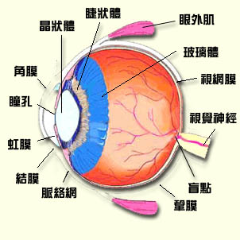
- 聽覺

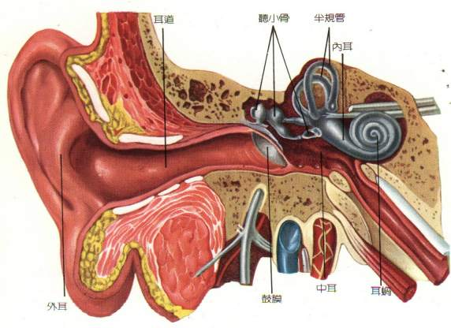

- 嗅覺
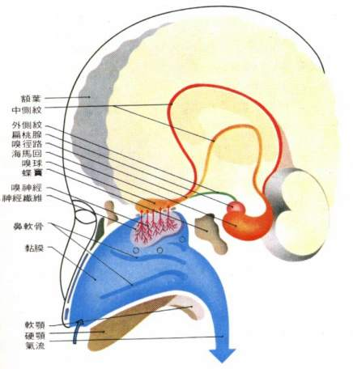
- 觸覺

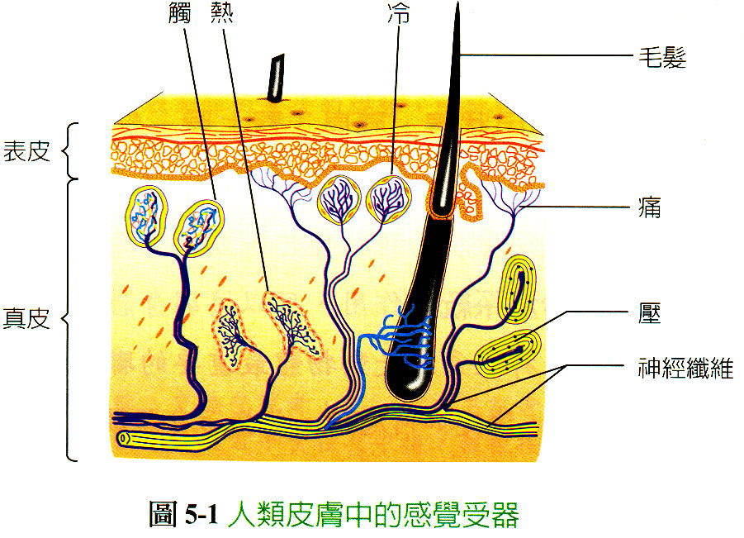

E. 味覺
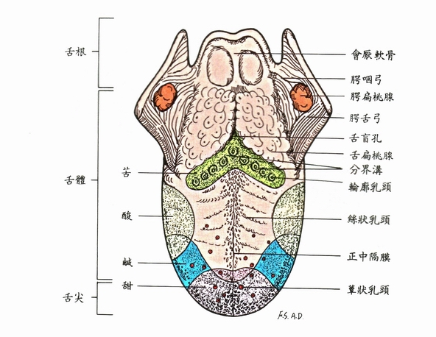
4. 知覺歷程：

A. 知覺的相對性
- 形象與背景
- 知覺對比

- 知覺的選擇性

C. 知覺的主觀的建構性

D. 知覺的恆常性
- 大小恆常性
- 形狀恆常性
- 亮度恆常性
- 顏色恆常性

E. 知覺的組織性
- 接近法則
- 相似法則
- 封閉法則
- 簡易法則
- 連續法則

5. 影響知覺的因素：

- 注意
- 學習與經驗
- 期望
- 動機
- 需求
- 價值觀
- 文化背景

